进度报告3（第5周·Dart语言基础二：面向对象与集合）
一、任务理解：用自己的话说明本次作业要完成什么、验收标准是什么。
本次作业分三部分：
1. 案例复现：按实践指南复现课堂案例 `dart_oo`（课程成绩册），要求 `Student` 类（命名构造 `fromJson`、getter、校验 setter）、`GradeBook` 类（average / maxBy / countPassed / groupByGrade 全部用集合链式方法、禁止手写 for 循环）、`Logger` mixin 混入、`test/` 下至少 2 个测试用例，并按步骤做 3 次以上规范 Git 提交。
2. 自主实践：在复现基础上做到——类设计合理（封装、命名构造、校验 setter）；用 mixin 替代代码中的一层继承并说明理由；至少 5 个链式方法组合完成一组统计；单元测试覆盖正常与异常路径；标注 AI 使用方式。
3. 独立研究任务：mixin 线性化实验、集合不可变实践、==/hashCode 重写，本次未选做。
验收标准：`dart run` 统计输出正确；`dart test` 全部通过；Git 提交 ≥3 次且信息规范；报告按模板十节填写，附运行与提交记录截图。
二、环境与工具：本次使用的开发环境、运行目标（Web/模拟器/真机）与AI工具版本。
| 项 | 版本 / 说明 |
| 操作系统 | Windows 10/11 x64 |
| Dart SDK | 3.13.4 stable） |
| 运行目标 | 命令行（CLI），`dart run` / `dart test` |
| 测试框架 | test ^1.25.6（pubspec dev_dependencies） |
| AI 工具 | TraeCode（模型 Kimi-K3），用于文档撰写辅助 |
| 仓库 | https://github.com/smfals/mapping2.git ，代码位于 `lecture3/dart_oo/` |
三、过程记录：按时间线记录主要操作步骤（安装、创建、修改、运行）。
1. `git init D:\mapping2` 并关联远程仓库 `mapping2.git`。
2. `dart create dart_oo`（在 `lecture3/` 下）生成命令行项目骨架。
3. 新建 `lib/student.dart`（Student 类：final id/name、私有 `_score`、命名构造 `fromJson`、校验 setter）与 `lib/gradebook.dart`（GradeBook：构造时接收列表、只读视图），`dart run` 验证模型可构造 → **提交1 `feat: Student & GradeBook models`**。
4. 为 GradeBook 实现 `average` / `maxBy` / `countPassed` / `groupByGrade`，全部链式方法；`dart run` 输出平均 74.20、最高李华、及格 4 人、优良中差分档正确 → **提交2 `feat: gradebook stats via collection chains`**。
5. 抽 `lib/logger.dart`（mixin Logger），`class GradeBook with Logger` 混入并在 `add` 中打日志；编写 `test/gradebook_test.dart` 4 个用例，`dart test` 全绿 → **提交3 `feat: Logger mixin & unit tests`**。
6. 自主实践：先以继承方式实现 `HonorRoll extends GradeBook`（含 5+ 链式方法的 `topNames` 统计）→ **提交4 `feat: honor roll via inheritance (before mixin refactor)`**；再改造为 `mixin HonorRoll`（抽象成员声明宿主契约）混入 GradeBook，补 `topNames` 测试用例，共 5 个用例全绿 → **提交5 `refactor: replace HonorRoll inheritance with mixin`**。
7. 复现并记录 JSON int→double 强转崩溃的真实错误（见第六节，`example/cast_error_demo.dart`），修复后回归 `dart run` / `dart test` 确认全绿 → **提交6 `chore: add json cast error demo for debug record`**，截取证据截图。
四、关键代码：粘贴1至3段关键代码并逐行解释（注明是否AI生成、如何验证）。
dart
double get average =>
_students.fold<double>(0, (sum, s) => sum + s.score) / _students.length;
// fold 把列表聚成总分：初始 0，每步把当前学生分数累加进 sum；最后除以人数得平均分

Student get maxBy => _students.reduce((a, b) => a.score >= b.score ? a : b);
// reduce 两两归并：每步保留分数较高者，遍历完即最高分学生

int get countPassed => _students.where((s) => s.passed).length;
// where 按 passed 条件筛选出及格者子集，length 即及格人数

Map<String, List<Student>> groupByGrade() =>
_students.fold<Map<String, List<Student>>>({}, (map, s) {
map.putIfAbsent(s.gradeBand, () => []).add(s);
return map;
});
dart
List<String> topNames([int n = 5]) =>
([...students]..sort((a, b) => b.score.compareTo(a.score))) // ① 展开复制 ② 级联原地排序（不动原列表）
.where((s) => s.passed) // ③ 只留及格者
.take(n) // ④ 取前 n 名
.map((s) => '${s.name}(${s.score.toStringAsFixed(0)})') // ⑤ 映射为显示串
.toList(); // ⑥ 物化为 List
五、检查点结果：统计输出正确；测试全部通过。附证据说明。
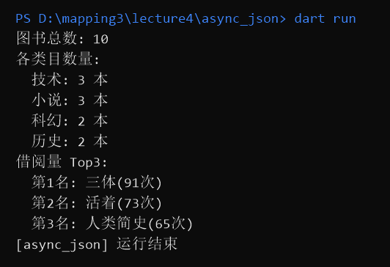
统计输出正确：平均分 74.20、最高分李华(92)、及格 4 人、优良中差分档与光荣榜 Top3 均与手算一致
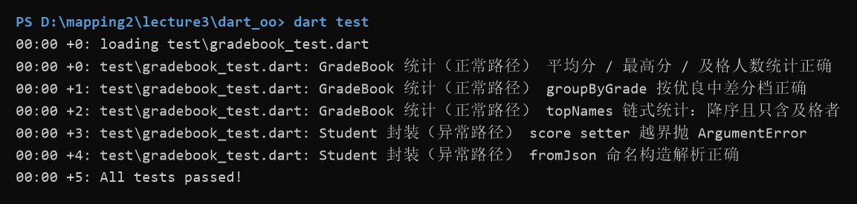
全部通过：5 个用例 +5 All tests passed!，覆盖正常统计路径与越界异常路径
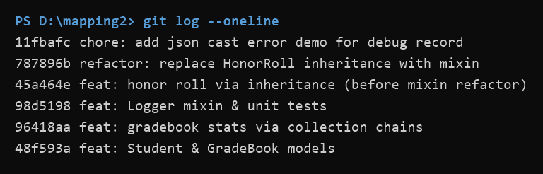
Git 提交 6 次（≥3 次要求），提交信息遵循 `feat:/refactor:/chore:` 约定

六、问题与调试：遇到的问题、定位过程、解决方案（至少1条真实记录）。
错误记录：实现 `fromJson` 时第一版写的是 `_score = json['score'] as double`，本地测试数据 `{'id':'06','name':'测试','score':88}` 一运行即崩溃（复现证据：截图 04）：
Unhandled exception:
type 'int' is not a subtype of type 'double' in type cast
#0 main (.../example/cast_error_demo.dart:6:31)
定位过程：Dart 中 JSON 数字 88 会被解成 `int`，而 `as double` 是运行时强转，`int` 并非 `double` 的子类型（二者同属 `num`），编译期不报错、运行期才炸。堆栈第 0 帧精确指向强转那一行，确认崩溃点。
解决方案：改为 `(json['score'] as num).toDouble()`——先向上转为公共父类型 `num`，再显式 `toDouble()`，int/double 两种输入都安全。这也是第 11 课网络数据解析的标准写法。回归验证：`dart test` 中 `fromJson 命名构造解析正确` 用例通过。
七、AI使用记录：TraeCode使用清单（用途、指令摘要、输出、本人验证方式）。
| # | 用途 | 指令摘要 | 输出 | 本人验证方式 |
| 1 | 项目脚手架 | 按指南用 dart create 建 dart_oo 并清理模板文件 | 项目骨架 | `dart run` 跑通 |
| 2 | 模型代码生成 | 生成 Student（fromJson/getter/校验 setter）与 GradeBook | student.dart、gradebook.dart | 逐行审阅 + `dart run` 构造验证 |
| 3 | 统计链实现 | 用 where/map/fold 实现 4 个统计，禁止 for 循环 | 链式 getter 4 个 | `dart run` 输出与手算比对 |
| 4 | mixin 与测试 | 抽 Logger mixin；写正常+异常 2 组测试用例 | logger.dart、gradebook_test.dart | `dart test` 全绿 |
| 5 | mixin 改造 | 把 HonorRoll 继承层改造成 mixin 并说明理由 | honor_roll.dart 两版 + 2 次提交 | 对照两次提交的运行输出一致 |
| 6 | 错误复现 | 复现 JSON int 强转 double 崩溃并给出修复 | cast_error_demo.dart + 修复 | 崩溃堆栈与修复后测试通过 |
| 7 | 本报告 | 按十节模板整理过程与证据 | 本文件 | 与仓库代码、提交记录逐项核对 |
八、证据截图：运行截图、flutter doctor或控制台输出、Git提交记录（每图配一句话说明）。`。
输出：平均分、最高分、及格人数、优良中差分档、光荣榜 Top3 全部正确
输出：5 个用例
git log --oneline`：6 次提交
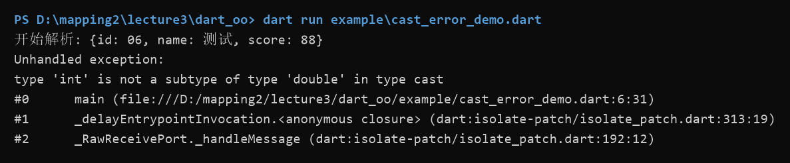
第六节类型错误的真实崩溃堆栈
九、自评：对照本次作业要求逐项自查完成情况。
6.1 案例复现（代码一致、可运行、按步骤提交）
6.2-1 类设计合理性（封装、命名构造、校验 setter）
6.2-2 mixin 改造替代一层继承并说明理由
6.2-3 集合统计链 ≥5 个链式方法组合 |
6.2-4 test 包 ≥2 用例覆盖正常与异常
6.2-5 AI 使用标注
十、一句话收获与下一步计划：本课一句话收获；遗留问题与下次课的预习要点。
收获：集合高阶方法链（where/map/fold/reduce）配上"复制再排序"的不可变意识，能让统计代码既短又安全；mixin 与继承的取舍标准就一条——是 is-a 才 extends，只是借能力就 with。

遗留问题：mixin 线性化中同名方法冲突的实际行为还未亲手实验；`==`/`hashCode` 重写对 Set 去重的影响也只停留在文档层面。
下次预习：提前做 6.3 的 mixin 线性化实验（两个同名 log 的 mixin 调换 with 顺序观察输出），并预习第 6 课 Flutter Widget 基础，把本课的"类组织程序"迁移到"Widget 组织界面

